**PLANUOJAMOS TERITORIJOS SCHEMA SU INFORMACINIO STENDO VIETA**



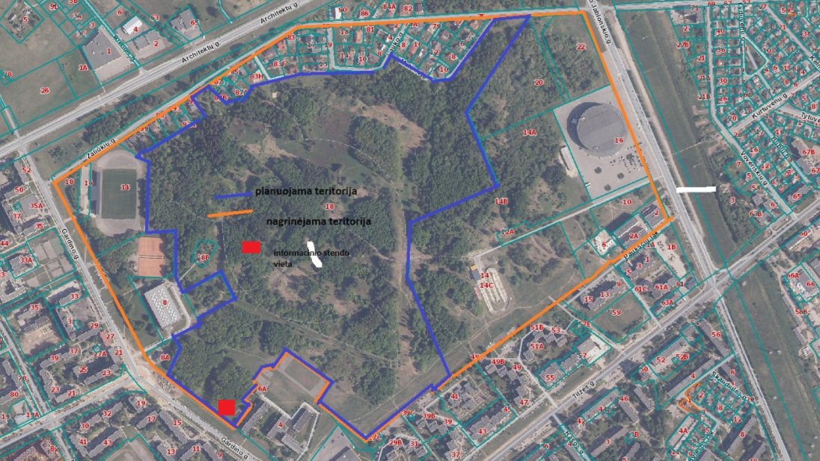

**Informacinio stendo matmenys ne mažiau kaip 1 kv. m.**